**INDICAÇÃO Nº___________**

**EXMO. SR. PRESIDENTE DA CÂMARA MUNICIPAL DE SUMARÉ**

Trago, nos termos do Art. 203 do Regimento Interno, a presente INDICAÇÃO solicitando ao Senhor Prefeito Municipal Luiz Alfredo Castro Ruzza Dalben, por meio da Secretaria Competente, que realize a operação Tapa Buraco e os devidos serviços de revitalização de bueiro e limpeza de vias na Rua Nelson Setti, conforme imagem abaixo, no Parque Bandeirantes I.

A cratera que está se formando a partir do bueiro já ocupa parte importante da largura da via, comprometendo o trânsito de veículos. Tal situação gera riscos de acidentes entre veículos, prejuízos materiais e expõe pedestres ao perigo de queda, além de facilitar o acúmulo de lixo, água, insetos e outras pragas.

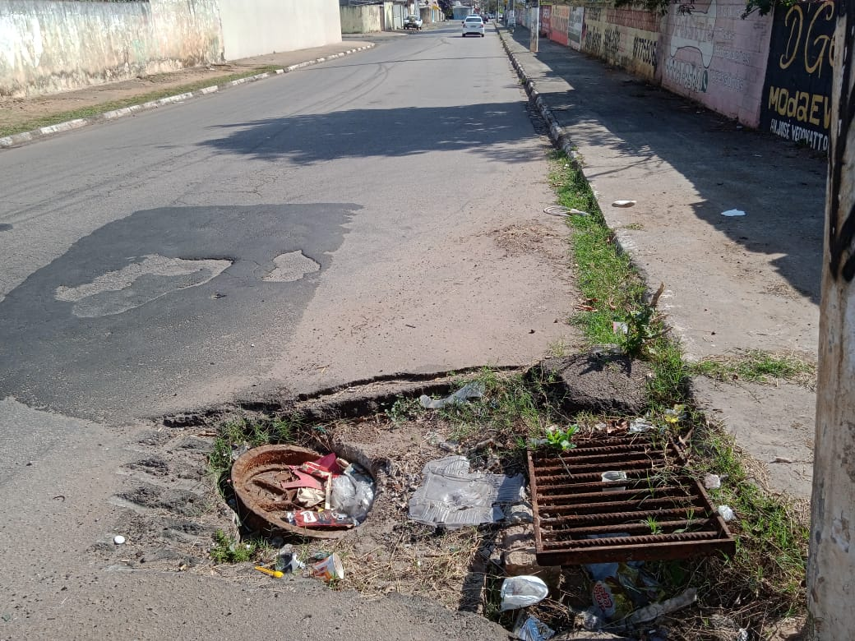

Sala das Sessões, 10 de agosto de 2021.

**Hélio Silva**

**Vereador (Cidadania)**